家装设计标书
飞鹿科技

[社区名] [户型名]

[厂商名]

[日期]

欢迎来到飞鹿家居，我们致力于为您提供最贴心的服务。进入官网发现更多：www.xuanran001.com

1. 方案简述

1.1. 家居风格
[围绕投标方对于家居风格的要求，描述方案设计风格。]

1.2. 功能性特点
[围绕投标方对于功能性相关的要求，结合具体设计方案，阐述功能性方面的特点。]

1.3. 适用人群
[围绕投标方的要求，结合具体设计方案，描述适用的居住人群。]

2. 空间示意图

2.1. 户型图
[img]

2.2. 摆放图
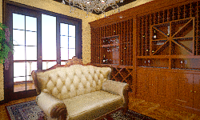

2.3 设计范围
[设计范围]

3. 空间

3.1. 效果展示

3.1.1. 视角1

3.2. 物品一览
名称 | 型号 | 数量 | 市场价 | 折扣 | 折扣价 | 送货周期
锦州王朝酒柜 | 无 | 1 | 0.0 | 无 | 0.0 | 无
中至信欧式古典风格双人沙发 | 无 | 1 | 0.0 | 无 | 0.0 | 无
总价 | 0

3.3. 物品详情

3.3.1. 锦州王朝酒柜
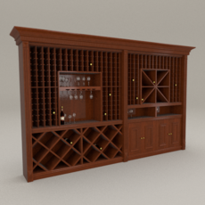
尺寸 | 26*50.0*240.0
材质 | 实木
特色 | 无
系列 | 无

3.3.2. 中至信欧式古典风格双人沙发
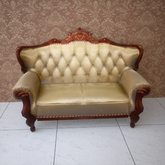
尺寸 | 25*89.0*112.0
材质 | 实木
特色 | 无
系列 | 无

4. 品牌简介
品牌名称 | 绿芝岛
公司名称 | 无
公司简介 | 无
企业资质 | 集团生产基地下辖 2 处工厂，总面积达 150，000 万平米 ，拥有德国最先进的生产线和管理模式，并通过 ISO9001 质量体系认证。集团在全国各大城市设有 400 多家专卖店，产品出口欧美、中东、东南亚 30 多个国家和地区，深受国内外客户的喜爱和赞誉。

5. 客户服务
送货上门
上门安装
退换货
保修政策
售后服务

6. 联系我们
- 投标人: [用户姓名]
- 联系电话: [用户电话]
- 购买地址: [用户地址]

